范围
本文档适用于XX增程器

系统功能介绍
简要描述玉柴增程器仪表显示。
<发动机类型> 标志B40AB，标定项57

功能清单

首页面针对发动机相关的显示需求 （燃油车显示信息）。
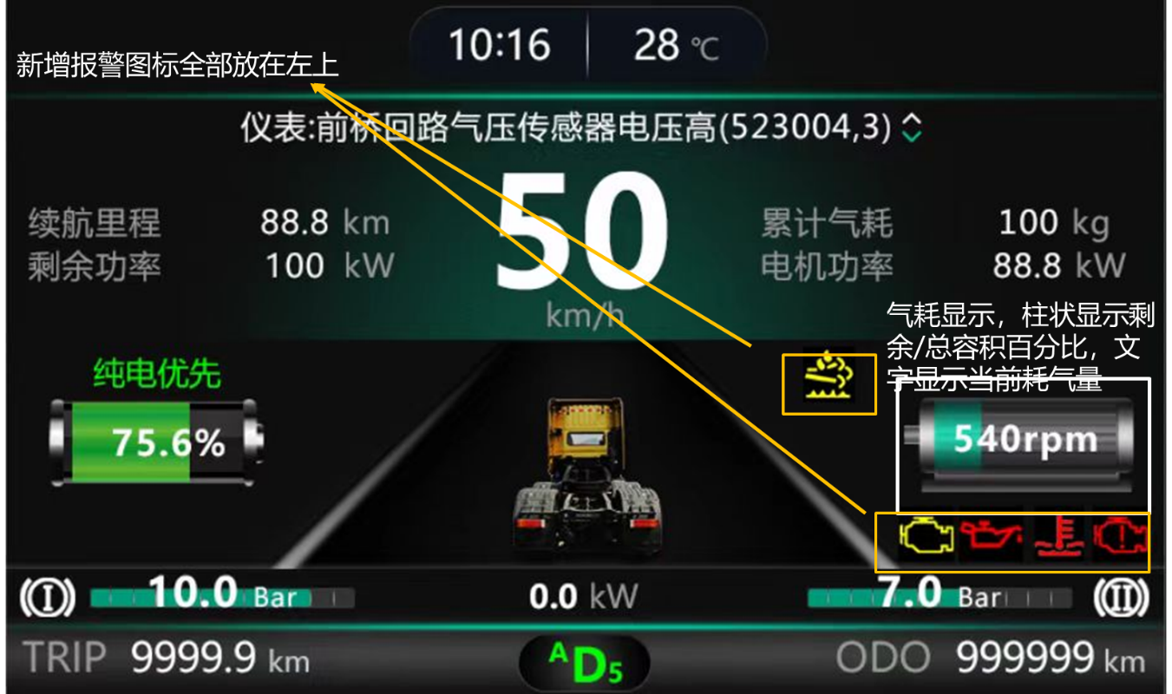

详细描述（建议表格化，图形化）：
序号 | 功能 | 报文名称及报文 | 是否新增 | 显示备注
1 | 气量显示 | GFC：0x1CFEAF00 | 是 | 1.与动力电池SOC显示图标一致。
2 | 动力电池SOC显示 | BST1_BMS: 0x0CFFEAF4x | 否 | 1.原有电车一致。
3 | 机油压力显示&报警 | EFL/P1: 0x18FEEF00  DLCC1：0x18FD0700 | 是 | 1.主页面显示报警，  2.子菜单显示机油压力。
4 | 发动机水温&报警 | ET1：0x18FEEE00  DLCC1：0x18FD0700 | 是 | 1.主界面显示发动机水温报警灯，子菜单栏显示电机水温；  2.电机水温与原有电车保持一致。
5 | MIL灯 | DLCC1：0x18FD0700 | 是 | 1.显示排放相关类故障；
6 | 发动机故障指示灯 | DM1：0x18FECA00 | 是 | 1.显示发动机和整车的故障状态，方便司机和维修人员判断发动机和整车的状态，指示灯点亮后必须清晰可见。
7 | 驾驶员警告灯 | OI：0x18FEFF00 | 是 | /
8 | RCU、GCU故障显示 | 待定（玉柴协议使用私有报文发送RCUDTC1：0x18019894） | 是 | 待定，要求玉柴采用DM1发送
9 | 供气系统相关显示&报警 | 气瓶1报文：18FFEB4E | 是 | /

仪表首页面显示动力电池信息需求（原有纯电动车显示信息）
详细描述（建议表格化，图形化）：
电车部分，保持原有纯电动车的显示。

点灯逻辑需求

气耗显示
功能名称 | 气耗显示
功能描述 | 仪表收到RCU发送的气耗信号，在仪表上显示燃气车气耗信息， 其中采用柱状+数字显示气耗信息。
触发条件 | 以下所有条件满足时，进入  1.ON档电源接通；  2.收到燃气机气耗信号；
反馈信息 | 与电车电耗显示类似，采用柱状+数字显示气耗信息。
HMI | 图标与燃油车一致
取消条件 | 以下任意条件满足时，退出  1.ON档电源断开；  2.仪表收不到气耗信号；
输入信号 | 总线信息如下，报文名称：GFC，源地址00。  报文名 ID 周期 字节 位 信号名 备注  GFC 0x1CFEAF00 IfActive 4-7 32-63 总燃气消耗量 精度：0.5kg,偏移0，范围：0~ 2147483647.5kg
输出信号 | 无
电源模式 | ON档上电
法规要求
其他技术要求
相关资料

动力电池SOC显示（与原有电车保持一致，报文：0x0CFFEAF4）

机油压力显示&报警
功能名称 | 机油压力显示&报警
功能描述 | 仪表接收RCU的机油压力信号，显示机油压力；同时根据DLCC1点亮机油压力低灯。
触发条件 | 以下所有条件满足时，进入  - ON档电源接通；  - 未收到机油压力信号或者机油压力低的信号。
反馈信息 | 仪表主页面显示机油压力低报警灯，菜单页面显示机油压力值。
HMI | 图标与燃油车一致
取消条件 | 以下任意条件满足时，退出  - ON档电源断开；  - 未收到机油压力信号或者机油压力低相关的报警信号。
输入信号 | 总线信息如下，报文名称：EFL/P1，DLCC1，源地址00。  报文名 ID 周期 字节 位 信号名 备注  EFL/P1 0x18FEEF00 500ms 3 24-31 发动机机油压力 精度：4；偏移：0；范围：0-1000kpa  DLCC1 0x18FD0700 1000ms 1 12-13 机油压力低灯 0x00 ：不激活 0x01 ：激活 0x02 ：保留 0x03 ：无效
输出信号 | 无
电源模式 | ON档电
法规要求 | 按法规显示
其他技术要求
相关资料

发动机水温&报警
功能名称 | 发动机/电机水温&报警
功能描述 | 仪表接收RCU的发动机水温信号，显示发动机水温值，同时根据水温信号，点亮水温高报警灯。
触发条件 | 以下所有条件满足时，进入  - ON档电源接通；  - 收到发动机水温信号，和达到报警点信号
反馈信息 | 主界面显示发动机水温报警灯，菜单栏显示电机水温值；  （电机水温与原有电车保持一致）。
HMI | 发动机报警与燃油车一致，菜单显示发动机水温值，主页面显示报警。
取消条件 | 以下任意条件满足时，退出  - ON档电源断开；  - 未收到发动机水温信号及发动机水温高信号。
输入信号 | 总线信息如下，报文名称：ET1，DLCC1；源地址：00。  报文名 ID 周期 字节 位 信号名 备注  ET1 0x18FEEE00 1000ms 0 0-7 发动机水温 精度：1；偏移：-40；范围：-40~210 degC  DLCC1 0x18FD0700 1000ms 1 14-15 发动机冷却水温度高灯 0x0: 灯灭 0x1: 灯亮 0x02 ：保留 0x03 ：无效
输出信号 | 无
电源模式 | ON档电
法规要求 | 按法规显示
其他技术要求
相关资料

MIL灯显示
功能名称 | MIL灯显示
功能描述 | 1、显示排放相关类故障；  2、仪表接收RCU的MIL灯信号，并且显示MIL灯指示。
触发条件 | 以下所有条件满足时，进入  1.ON档电源接通；  2.收到MIL灯指示信号。
反馈信息 | 仪表点亮MIL灯
HMI | 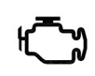，定义使用黄色或 琥珀色警报信号。
取消条件 | 以下任意条件满足时，退出  - ON档电源断开；  - 未收到MIL灯信号，或者MIL灯信号无效。
输入信号 | 总线信息如下，报文名称：DLCC1，源地址：00。  报文名 ID 周期 字节 位 信号名 备注  DLCC1 0x18FD0700 1000ms 0 6-7 OBD Malfunction Indicator Lamp Command OBDMIL灯 0x00 ：灯灭 0x01：灯亮
输出信号 | 无
电源模式 | ON档电
法规要求 | 按法规 显示
其他技术要求
相关资料

发动机故障指示灯显示
功能名称 | 发动机故障指示灯显示
功能描述 | - 显示发动机和整车的正常和故障状态，方便司机和维修人员判断发动机和整车的状态，指示灯点亮后必须清晰可见（加装相应指示灯，且指示灯点亮后必须清晰可见, 闪码输出功能必须为实体灯才可实现，不能通过CAN报文输出）。  - 仪表收到故障指示信号，并显示故障指示灯。
触发条件 | 以下所有条件满足时，进入  1、ON档电源接通；  2、收到故障指示灯信号；
反馈信息 | 熄灭：指的是无故障或灯损坏，带上电自检。  常亮：指的是发动机端一般故障指示，建议维修。  闪烁：指的是发动机端严重故障指示，尽快维修。
HMI | 或者，颜色推荐采用红色。
取消条件 | 以下任意条件满足时，退出  - ON档电源断开；  - 未收到与故障指示灯相关的信号；
输入信号 | 总线信息如下，报文名称：DM1，源地址：00。  报文名 ID 周期 字节 位 信号名 备注  DM1 0x18FECA00 1000ms 0 4-5 发动机故障停机灯 0x00:Lamp Off 0x01:Lamp On 0x02:Error 0x03:Not available  1 12-13 发动机故障停机灯状态-闪烁 0x00:Slow Flash (1 Hz, 50% duty cycle) 0x01:Fast Flash (2 Hz or faster, 50% duty cycle) 0x02:Reserved 0x03:Unavailabl e / Do Not Flash
输出信号 | 无
电源模式 | ON档电
法规要求 | 按法规显示
其他技术要求
相关资料

驾驶员警告灯
功能名称 | 驾驶员警告灯显示
功能描述 | 1、监测系统/排放后处理器A类故障，建议维修。  2、仪表接收RCU的驾驶员警告灯信号，并且显示点灯。
触发条件 | 以下所有条件满足时，进入  - ON档电源接通；  - 收到驾驶员警告灯信号；
反馈信息 | 点驾驶员警告灯信号，常亮。
HMI | 颜色推荐采用黄色或橙色。
取消条件 | 以下任意条件满足时，退出  - ON档电源断开；  2、未收到驾驶员警告灯信号，或者驾驶员报警系统激活信号无效。
输入信号 | 总线信息如下，报文名称：OI，源地址：00。  报文名 ID 周期 字节 位 信号名 备注  OI 0x18FEFF00 10000ms 1 0-1 Driver Warning System Indicator Status驾驶员警示灯状态 0x00：灯灭 0x01：灯亮
输出信号 | 无
电源模式 | ON档电
法规要求 | 按法规要求显示
其他技术要求
相关资料

供气系统相关显示（燃气车）-
功能名称 | 单气瓶燃气液位低报警显示
功能描述 | 仪表接收气瓶信号，并且按照需求显示。
触发条件 | 以下所有条件满足时，进入  - ON档电源接通；  - 收到气瓶报文信号；
反馈信息
HMI | 与燃气车显示一致
取消条件 | 以下任意条件满足时，退出  - ON档电源断开；  2．未收到气瓶报文信号
输入信号 | 总线信息如下，报文名称：OI，源地址：00。  报文名 ID 周期 字节 位 信号名 备注  气瓶1报文 18FFEB4E 4000ms 1 10-12 气瓶压力测量值状态 0:测量值正常 1:测量值低于量程，按最低量程（0Kpa）取值 2:测量值高于量程，按最高量程（4000KPa）取值 3:故障，测量值下溢出 4:故障，测量值上溢出
输出信号 | 无
电源模式 | ON档电
法规要求
其他技术要求
相关资料

备注：按照燃气车显示，参考便函：DM23113017，如下。
气瓶液位接入状态 | 气瓶测量值 | 变送器输入气瓶液量值 | 显示界面 | 报警 | 备注
00 | 000 | 正常显示 | 主界面、菜单内显示升数；液位剩余百分比（＝剩余液量/发送的有效容积）显示在油量表处 | 当仪表判断单个气瓶的气瓶液量≤1/8时，且持续30秒，仪表显示持续黄灯提醒加液，即液位从0＜液位≤1/8时，该液位区持续域显示黄灯，仪表弹窗显示5s，提示燃气液量低
00 | 001 | 下超量程 | 液量已耗尽 | 液量已耗尽 ，持续点“STOP”灯 | 部品故障诊断用
00 | 010 | 上超量程 | 取消显示 | 主界面显示有效容积，仪表菜单显示100% | 部品故障诊断用
00 | 011 | 错误 | 液位测量故障（开路、其他故障） | /
00 | 100 | 错误 | 液位测量故障（短路、其他故障） | /

供气系统显示

燃气传感器连接故障显示

功能名称 | 燃气传感器连接故障显示
功能描述 | 仪表接收到气瓶报文传感器信号，判断传感器未接入，仪表显示传感器连接故障。
触发条件 | 以下所有条件满足时，进入  1.ON档电源接通且上电自检结束；  2.收到气瓶报文传感器未接入信号  D 周期 字节 位 内容 备注  18FFEB4E 4s 2 1-2 气瓶压力传感器接入状态 00-传感器接入；01传感器未接入；10、11无效  3 1-2 气瓶液位传感器接入状态 00-传感器接入；01传感器未接入 10、11无效
反馈信息
HMI | 仪表通过新增标定项“燃气瓶数量”识别  单气瓶：  气瓶：压力传感器未接入  气瓶：液位传感器未接入  以上显示为文字提醒
取消条件 | 以下任意条件满足时，退出  - ON档电源断开；  - 仪表未收到气瓶报文或信号反馈连接正常/无效值
输入信号
输出信号 | 无
电源模式 | ON档电
法规要求
其他技术要求
相关资料 | 传感器自检状态：无仪表指示/警示需求

气瓶压力显示(LNG)
功能名称 | 气瓶压力显示
功能描述 | 仪表接收到气瓶报文，根据气瓶压力传感器接入状态、压力测量值状态，判断压力信号有效性，在仪表菜单中显示气瓶压力或异常值。
触发条件 | 以下所有条件满足时，进入  1.ON档电源接通且上电自检结束；  2.收到气瓶报文或判断气瓶压力异常  ID 周期 字节 位 内容 备注  18FFEB4E 4s 2 1-2 气瓶压力传感器接入状态 00-传感器接入；01传感器未接入；10、11无效  3-5 气瓶压力测量值状态 000正常测量值 001测量值下超量程，显示0 010-测量值上超量程，显示Full 011-下溢出（故障、传感器开路，显示-Error） 100-上溢出（故障、传感器开路，显示+Error） 其他-无效  5 all 气瓶压力归一化值 Factor:(1/64)Mpa｜Offset: 0∣Range:0~3.9Mpa  按照下面真值表进行显示：  气瓶压力 传感器接入状态 气瓶 压力测量值状态 菜单： 压力  00 000 正常显示  00 001 下超量程，显示0  00 010 上超量程，显示Full  00 011 错误，显示Error  00 100 错误，显示Error  01 / Error  其余 - -
反馈信息
HMI | 仪表通过新增标定项“燃气瓶数量”识别  仪表菜单界面显示要求如下：  菜单中显示气瓶压力，显示示意图如下，气瓶压力均四舍五入保留两位小数点。  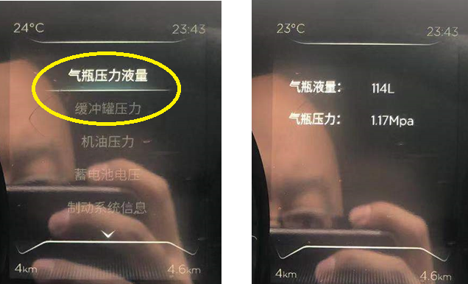  单气瓶：  气瓶压力：x.xxMpa
取消条件 | 以下任意条件满足时，退出  1.ON档电源断开；  2.仪表未收到气瓶报文或判断气瓶压力正常
输入信号
输出信号 | 无
电源模式 | ON档电
法规要求
其他技术要求 | 1、气瓶压力与气瓶液量做到同一个菜单栏，显示信息设计在一个界面里。
相关资料 | 1、当某个传感器接入状态不为0时，对应的测量值状态、归一化值和液量值无效。  2、当测量值状态不为0时，对应的归一化值和液量值无效。

气瓶液量显示
功能名称 | 气瓶液量显示
功能描述 | 仪表接收到气瓶报文，根据气瓶液位传感器接入状态、液位测量值状态，判断液位信号有效性，在仪表首页面显示气瓶液位；当液量异常时，仪表显示液位异常文字提醒。
触发条件 | 以下所有条件满足时，进入  1.ON档电源接通且上电自检结束；  2.收到气瓶报文或判断气瓶液量异常  ID 周期 字节 位 内容 备注  18FFEB4E 4s 3 1-2 气瓶液位传感器接入状态 00-传感器接入；01传感器未接入；10、11无效  3-5 气瓶液位测量值状态 000正常测量值 001测量值下超量程，显示0 010-测量值上超量程，显示Full 011-下溢出（故障、传感器开路，显示-Error） 100-上溢出（故障、传感器开路，显示+Error） 其他-无效  6.1~7.4 all 气瓶总有效容积 Factor:1L｜Offset: 0∣Range:0~4095L  7.5-8.8 all 气瓶剩余液量 Factor:1L｜Offset: 0∣Range:0~4095L  按照下下面真值表进行显示：  气瓶液位 传感器接入状态 气瓶 液位测量值状态 菜单： 气瓶液量 主界面： 文字故障  00 000 正常显示 （显示百分比） 液量（多气瓶时显示总和）  00 001 下超量程，显示0 液量已耗尽，点STOP灯 （多气瓶总量耗尽时点STOP灯）  00 010 显示100% 不显示  00 011 错误，显示-Error 液位测量故障  00 100 错误，显示+Error 液位测量故障  01 / Error 不显示  其余 -- 不显示
反馈信息
HMI | 仪表通过新增标定项“燃气瓶数量”识别  仪表首页面显示要求如下：  显示示意图如下，柱状显示剩余百分比，文字显示剩余燃气（单位L）。  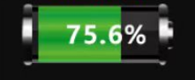  显示LNG剩余剩余百分比：  单气瓶：剩余百分数=气瓶剩余液量/气瓶总有效容积（向下取整）  D310/D320主界面显示剩余燃气总量，示意图如下：  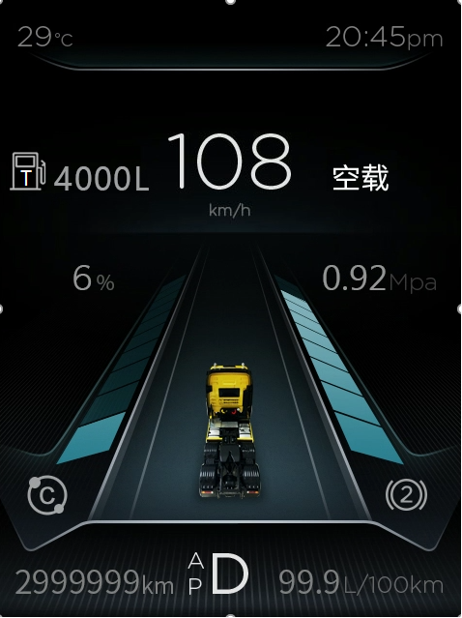  当有故障时，主界面显示文字提醒信息如下：  单气瓶：  气瓶： 液量已耗尽，并点亮STOP灯  气瓶： 液位测量故障  当出现上述故障时，仪表显示文字提醒信息，具体见仪表故障清单。
取消条件 | 以下任意条件满足时，退出  1.ON档电源断开；  2.仪表未收到气瓶报文或判断气瓶液位正常
输入信号
输出信号 | 无
电源模式 | ON档电
法规要求
其他技术要求 | 1、气瓶压力与气瓶液量做到同一个菜单栏，显示信息设计在一个界面里。  2、单气瓶时：仅4E。
1、当某个传感器接入状态不为0时，对应的测量值状态、归一化值和液量值无效。
2、当测量值状态不为0时，对应的归一化值和液量值无效。

气瓶液量低提醒
功能名称 | 气瓶液量低提醒
功能描述 | 当气瓶液量低时，需提醒用户。液量降低到1/8时，再次提示液量低；液量=0L，提醒液量过低。
触发条件 | 以下所有条件满足时，进入  1.ON档电源接通且上电自检结束；  2.判断气瓶液量低于或等于门槛值  ID 周期 字节 位 内容 备注  18FFEB4E 4s 6.1~7.4 All 气瓶总有效容积 Factor:1L｜Offset: 0∣Range:0~4095L  7.5-8.8 all 气瓶剩余液量 Factor:1L｜Offset: 0∣Range:0~4095L
反馈信息
HMI | 当仪表判断任一气瓶液量小于等于1/8，且持续30秒时，仪表弹窗显示5s，提示燃气液量低。满足报警条件以后，每次上电循环该气瓶弹窗一次。  如果从0＜液位≤1/8变成0，本次上电循环再次弹窗提示司机；若5s内信号退出报警状态，弹窗立即消失。满足报警条件以后，每次上电循环该气瓶弹窗一次。  如果用户下电再上电，判断条件满足也会再次显示；  若某个气瓶传感接入状态或气瓶液位测量值状态异常，气瓶液量百分比显示“- -”，格子显示空。  当气瓶液位0时，需点亮燃气液量过低图标   气瓶液量X HMI格数 显示颜色 文字  X=0 空白格 燃气液位过低，请及时添加！  0＜X≤12.5% 1格 红色 燃气液位低，请及时添加！ 液晶柱变红也需要判断持续30s  12.5%＜SOC<25% 1格 蓝色  25%≤SOC<37.5% 2格 蓝色  37.5%≤SOC<50% 3格 蓝色  50%≤SOC<62.5% 4格 蓝色  62.5%≤SOC<75% 5格 蓝色  75%≤SOC<87.5% 6格 蓝色  87.5%≤SOC<100% 7格 蓝色  100% 8格，满格 蓝色
取消条件 | 以下任意条件满足时，退出  1.ON档电源断开；  2.仪表未收到气瓶报文或判断气瓶液位正常
输入信号 | 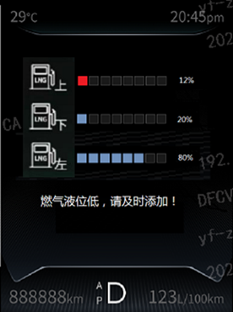
输出信号 | 无
电源模式 | 电
法规要求
其他技术要求
历史状态

系统超时报警
功能名称 | 系统超时报警
功能描述 | 根据车辆标定配置，仪表需支持燃气瓶超时判断和燃气泄漏传感器报文超时判断  仪表统一上电5s后开始判断，若仪表30s收不到报文，即判断超时，显示响应故障，若再收到报文，故障立即消除。  针对燃气瓶报文超时，仪表根据标定项“燃气瓶数量”，对每个气瓶报文都需要做超时判断，报故障“燃气瓶CAN报文超时”。  针对燃气泄漏传感器报文超时，仪表根据标定项“燃气泄漏传感器配置”识别该车是带CAN的燃气泄漏传感器有几路，若为不带CAN的或者未识别到该标定项，无需做超时报警；识别带几路带CAN的传感器，就判断几路超时
触发条件 | 以下所有条件满足时，进入  1.点火锁ON档/START档；  2.30s未收到GCU/DM1_燃气泄漏报文  所有平台全部统一为：超时时间30s  注：超时30s仪表报超时故障，仅针对超时故障，其他逻辑（指示灯、指针及其他信息）与之前保持一致  根据标定项“燃气瓶数量”参数匹配的位置信息，识别相应的气瓶报文和燃气泄漏传感器报文ID是否超时  参数 布置位置 气瓶报文 （0x） 发动机舱燃气泄漏（0x） 气瓶燃气泄漏 （0x） 备注  1 单气瓶 4E 9A 9B LNG  若气瓶报文超时，则显示“气瓶状态检测失败，请检修”。  若发动机舱燃气泄漏传感器报文超时，则显示“发动机舱燃气泄漏传感器状态检测失败，请检修”  若气瓶燃气泄漏传感器报文超时，则显示“气瓶燃气泄漏传感器状态检测失败，请检修”
反馈信息 | 仪表显示文字提醒，具体见故障清单
HMI
取消条件 | 以下任意条件满足时，退出  1.点火锁OFF/ACC；  2.或收到GCU/DM1报文
输入信号 | 总线：  GCU/DM1报文
输出信号 | 无
电源模式 | ON档电源
法规要求
其他技术要求 | 当前规则：  当燃气泄漏传感器配置标定为1时，仅检测发动机舱燃气泄漏报警；  当燃气泄漏传感器配置标为有且非1时：  燃气泄漏传感器数量=气瓶数量+1个发动机舱燃气泄漏报警。

燃气泄漏报警
功能名称 | 燃气泄漏报警
功能描述 | 当燃气发生泄漏时，文字报警提醒用户，且增加声音报警，点亮报警灯。
触发条件 | 以下所有条件满足时，进入  1.点火锁ON档/START档；  2. 收到COIM/燃气瓶的DM1燃气泄漏报警信号  针对D320，老方案：仪表不参与燃气泄漏报警功能，由独立报警器实现。  D320：  新方案：接收燃气泄漏报警DM1中燃气泄漏报警故障码，收到即显示  序号 故障 DM1 ID SPN(Dec) FMI(Dec)  1 发动机舱燃气泄漏故障 GCU1：18FECA9A 518145 13  2 下气瓶燃气泄漏故障 GCU1：18FECA9B 518142 13  3 上气瓶燃气泄漏故障 GCU1：18FECA9C 518143 13  4 左气瓶燃气泄漏故障 GCU1：18FECA9D 518144 13  5 右气瓶燃气泄漏故障 GCU1：18FECA99 518141 13  当燃气泄漏传感器配置标定为1时，只识别发动机舱燃气泄漏传感器状态  当燃气泄漏传感器配置标定为有且非1时，识别发动机舱+气瓶燃气泄漏传感器状态
反馈信息 | 仪表小图标+大图标提醒“燃气泄漏报警”  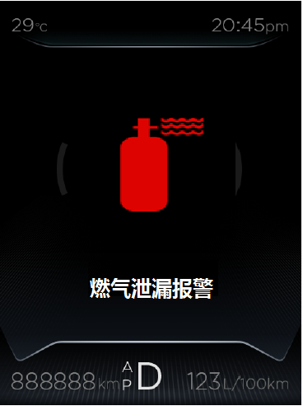  1.5s大图标结束后，文字提醒或者DM1故障继续显示  老方案接收CIOM的信号，显示文字提醒如下，继续维持  燃气罐舱泄漏报警，请注意！  发动机舱燃气泄漏报警，请注意！  针对新方案，采用带CAN总线接口的燃气泄漏传感器，当接收到触发条件中的DM1时，仪表弹出大图标提醒如上图，并显示文字提醒（不作为故障显示）：  单气瓶：  发动机舱燃气泄漏，请注意！  气瓶燃气泄漏，请注意！
HMI
取消条件 | 以下任意条件满足时，退出  1.点火锁OFF/ACC；  2.未收到总线报文或无泄漏报警信号
输入信号
输出信号 | 无
电源模式 | ON档电源
法规要求
其他技术要求 | 燃气泄漏报警，如收到泄露信号，文字提示一直显示，蜂鸣声效果频率1HZ， 占空比50%，大小75±5Db，响30秒后结束。

燃气泄漏传感器故障显示
功能名称 | 燃气泄漏传感器故障显示
功能描述 | 收到燃气泄漏传感器故障DM1，显示传感器故障。
触发条件 | 以下所有条件满足时，进入  1.点火锁ON档/START档；  2. 收到燃气泄漏DM1故障  序号 故障 DM1 ID SPN(Dec) FMI(Dec)  1 发动机舱燃气泄漏传感器故障 18FECA9A 518145 12  2 单气瓶配置时：气瓶燃气泄漏故障 18FECA9B 518142 12  当燃气泄漏传感器配置标定为1时，仅识别发动机舱燃气泄漏传感器状态  当燃气泄漏传感器配置标定为有且非1时，识别发动机舱+气瓶燃气泄漏传感器状态
反馈信息 | 显示故障
HMI
取消条件 | 以下任意条件满足时，退出  1.点火锁OFF/ACC；  2.未收到DM1故障
输入信号 | DM1
输出信号
电源模式 | ON档电
法规要求
其他技术要求

通讯协议

所有报文字节、位按0-7数。

报文
发动机（增程器）系统RCU对仪表发送（到PCAN）报文需求如下。
报文 | 周期 | ID | Byte | Bit | Data content | Value
GFC | IfActive | 0x1CFEAF00
 |  |  | 4-7 | 32-63 | 总燃气消耗量 | 精度：0.5kg；偏移0；范围：0~ 2147483647.5kg
EFL/P1 | 500ms | 0x18FEEF00
 |  |  | 3 | 24-31 | 发动机机油压力 | 精度：4；偏移：0；范围：0-1000kpa
ET1 | 1000ms | 0x18FEEE00
 |  |  | 0 | 0-7 | 发动机水温 | 精度：1；偏移：-40；范围：-40~210 degC
DLCC1 | 1s | 0x18FD0700
 |  |  | 0 | 6-7 | OBD Malfunction Indicator Lamp Command OBDMIL灯 | 0x00 ：灯灭  0x01：灯亮
 |  |  | 1 | 12-13 | 机油压力低灯 | 0x00 ：不激活  0x01 ：激活  0x02 ：保留  0x03 ：无效
 |  |  | 1 | 14-15 | 发动机冷却水温度高灯 | 0x0: 灯灭  0x1: 灯亮  0x02 ：保留  0x03 ：无效
DM1 | 1000ms | 0x18FECA00
 |  |  | 0 | 4-5 | 发动机故障停机灯 | 0x00:Lamp Off  0x01:Lamp On  0x02:Error  0x03:Not available
 |  |  | 1 | 12-13 | 发动机故障停机灯状态-闪烁 | 0x00:Slow Flash (1 Hz, 50% duty cycle)  0x01:Fast Flash (2 Hz or faster, 50% duty cycle) 0x02:Reserved 0x03:Unavailabl e / Do Not Flash
OI | 10000ms | 0x18FEFF00
 |  |  | 1 | 0-1 | Driver Warning System Indicator Status驾驶员警示灯状态 | 0x00：灯灭  0x01：灯亮
气瓶1报文 | 4000ms | 18FFEB4E
 |  |  | 1 | 10-12 | 气瓶压力测量值状态 | 0:测量值正常  1:测量值低于量程，按最低量程（0Kpa）取值  2:测量值高于量程，按最高量程（4000KPa）取值  3:故障，测量值下溢出  4:故障，测量值上溢出

转发的报文（如果ACM承担路由功能）
无，所有报文都在PCAN接收、发送，无路由需求；

